基于多专家融合的铁路客流多尺度预测方法
魏涛涛^{1,2} 黄婵妮^{3，4} 冯翔^{1,2}吕又冉^{1,2}金一⁵ 李兵^{3*}
- 江苏省铁路集团有限公司，江苏，南京，210012；2. 江苏省智能与绿色铁路工程研究中心，江苏，南京，210012；3. 中国科学院自动化研究所，北京，100190；4. 北京联合大学，北京，100101；5. 北京交通大学，北京，100044）
摘要：
高精度铁路客流预测对客运组织、运力配置与智能调度具有重要意义。铁路客流序列呈现短期波动、周期变化与异常扰动等多尺度非平稳特征，日粒度序列可近似为$X_{t}=T_{t}+S_{t}+R_{t}$。本文提出MoE-Rail：以时序分解为专家归纳偏置，构建短期依赖、长期依赖与统计特征三类异构专家，结合场景感知门控与负载均衡约束实现自适应融合。某铁路枢纽6站877天实验表明，测试集MAPE为19.41%，优于全部对比基线与消融变体；STL—门控机制验证显示节假日统计专家权重显著升高；Traffic数据集上平均MSE为0.293，验证框架跨域泛化能力。
关键词：铁路客流；客流预测；混合专家模型；时序分解；场景感知门控；多尺度预测
中图分类号：U293.1 文献标志码：A
DOI：（由编辑部填写）

A Multi-Scale High-Speed Railway Passenger Flow
Forecasting Method Based on Mixture of Experts

WEI Weitao ^{1,2}，HUANG Channi^{3,4}，FENG Xiang ^{1,2}，LV Youran^{1,2}，Jin Yi ⁵，LI Bing3*
- Jiangsu Railway Group Co., Ltd., Nanjing, 210012, China; 2. Jiangsu Province Engineering Research Center of Intelligent and Green Railway, 210012, China; 3. Institute of Automation, Chinese Academy of Sciences, 100190, Beijing; 4. Beijing Union University, 100101, BeiJing; 5. Beijing Jiaotong University, 100044, Beijing)
Abstract: High-precision railway passenger flow forecasting is of great significance for passenger organization, capacity allocation, and intelligent dispatching. Railway passenger flow sequences exhibit multi-scale non-stationary characteristics, including short-term fluctuations, periodic variations, and anomalous disturbances. The daily granularity sequence can be approximated as $X_{t}=T_{t}+S_{t}+R_{t}$. This paper proposes MoE-Rail, a framework that incorporates time series decomposition as expert inductive bias, constructing three types of heterogeneous experts—short-term dependency, long-term dependency, and statistical features—and adaptively fuses them using a context-aware gating mechanism with load balance constraints. Experiments on 877-day data from six railway hub stations show that the proposed method achieves a test-set MAPE of 19.41%, outperforming all baseline models and ablation variants. The STL-gating mechanism validation indicates a significant increase in the weight of the statistical expert during holidays. Moreover, the framework achieves an average MSE of 0.293 on the Traffic dataset, demonstrating its cross-domain generalization capability.
Keywords: railway passenger flow; passenger flow forecasting; mixture-of-experts; time series decomposition; scenario-aware gating; multi-scale forecasting

引言
铁路作为现代城市综合交通体系的核心枢纽，承担着重要的客运与运输功能。随着线网扩张和客流持续增长，运输组织呈现高密度、高频次和强耦合特征。在此背景下，高精度客流预测可为突发加开、长短期运行图调整提供依据，对保障运输安全、提升运行效率具有重要意义[1-2]。面对复杂的时空动态，基于历史客流的时序建模与预测已成为高效调度与科学决策的核心技术手段。
针对铁路客流预测，现有研究主要包括统计模型与传统机器学习模型，如历史平均法[3]、ARIMA[4]以及支持向量机[5]等。此类模型具备一定可解释性，但在面对铁路客流序列中普遍存在的短期突发波动、周期叠加及显著非平稳特征时，表现出建模能力有限、预测精度不足等问题。为解决长短期依赖难以建模的问题，LSTM、GRU 等循环网络[6-7]改善了长短期依赖建模；融合图神经网络的时空预测模型（如DCRNN [8]、Graph-WaveNet [9]、ASTGCN [10]等）通过显式编码轨道交通网络的空间拓扑结构，有效增强了对站点间空间关联性的刻画，但依赖显式邻接结构。本文聚焦铁路客流时间维度上的多尺度机制解耦，通过枢纽多站联合预测隐式刻画站间关联，显式图建模留作后续工作。
尽管如此，单一深度网络仍难以在统一参数空间内兼顾日内高频波动与中长期周期演化，铁路客流在非平稳、多模式叠加下更易出现多尺度优化冲突。从生成机制看，日粒度序列可近似表示为$X_{t}=T_{t}+S_{t}+R_{t}$，其中$T_{t}$、$S_{t}$、$R_{t}$分别对应长期趋势、周期节律与随机扰动。近年来，混合专家模型（MoE）因非平稳、多模式序列建模优势，成为时间序列预测热点[11-13]。例如，GateTS通过注意力启发的门控机制学习不同专家对输入序列的响应强度，在提升专家选择灵活性的同时缓解了单一专家主导的问题[14]；FreqMoE进一步从频域视角出发，通过对时间序列进行频率分解，引导不同专家分别学习高频、低频及混合频率成分，提高了专家专业化分工能力和模型对多尺度模式的表征效果[15]。然而，现有MoE方法大多面向通用时间序列预测任务，专家划分与门控策略通常缺少与T/S/R生成机制及节假日、星期等日历场景的可解释对齐，在枢纽高密度运行下仍难以稳定协调短期突发与中长期周期，易出现专家利用不均衡或分工失衡。
针对上述局限，本文提出分解引导的铁路客流混合专家预测框架MoE-Rail，将时序分解$X_{t}=T_{t}+S_{t}+R_{t}$作为专家归纳偏置（非显式在线分解），并结合日历场景实现条件化专家融合。该方法围绕铁路客流多尺度演化机理，构建由短期依赖专家（GRU）、长期依赖专家（Transformer）与统计特征专家（分布统计 MLP）组成的异构专家体系：其中，短期依赖专家侧重刻画与$S_{t}$相关的局部高频波动与邻近时刻相关性；长期依赖专家侧重刻画与$T_{t}$相关的长期趋势与周期节律；统计特征专家侧重刻画与$R_{t}$相关的分布形态及节假日等扰动特征。在此基础上，设计场景感知门控网络，将历史窗口表示与日历场景嵌入$c_{t}$（节假日、星期及月份周期编码等）共同输入路由模块，实现工作日、周末与节假日条件下的自适应专家权重分配，并引入熵正则负载均衡缓解专家坍缩。通过上述设计，本文方法能够更有效地协调短期波动与长期模式的协同建模，提升铁路客流预测的准确性与可解释性，为高密度运行条件下的客运组织优化、运力调配和调度管理提供可靠支撑。
- 预测模型的建立
1.1 问题描述
铁路客流预测属于多步时间序列预测任务。设历史观测窗口长度为T，预测窗口长度为H。给定过去T个时间步的客流量及相关特征序列，目标是预测未来H个时间步各站点的客流量。其数学表达可表示为：
${\hat{Y}}_{t+\text{1:t}+H}=f(X_{\text{t-T}+\text{1:t}};Θ)$ (1)
其中，$f(⋅)$为预测模型，Θ为模型的可学习参数，$X_{t−T+1:t}$表示时刻t之前连续T个时间步的输入特征序列（包含历史客流序列与时间周期性特征）；${\hat{Y}}_{t−T+1:t}$表示对未来H个时间步客流量的预测结果。对应未来H个时间步的目标客流量预测值。进一步地，输入序列可表示为：$X_{t−T+1:t}=[x_{t−T+1},x_{t−T+2,...},x_{t}]∈R^{T×D}$，其中x^{τ}表示第τ个时间步的D维输入特征向量。输出序列可表示为：${\hat{Y}}_{t+\text{1:t}+H}=[{\hat{y}}_{t+1},{\hat{y}}_{t+2},...,{\hat{y}}_{t+H}]$，其中，${\hat{y}}_{t+H}$表示未来第h个时间步对N个站点客流量的预测值。
输入X为三维张量[B, L, D]：B为批次大小，L为历史输入步长，H为预测步长，D为输入特征维度，D包含8维时间周期性特征（通过三角函数编码与二元标志位刻画星期、月份等周期模式，以及节假日、调休等日历标志）与历史客流关联特征。模型输出Y为三维张量[B, H, N]，对应未来H个时间步内N个站点的客流量预测值。
日粒度铁路客流序列可近似表示为$X_{t}=T_{t}+S_{t}+R_{t}$,其中$T_{t}$、$S_{t}$、$R_{t}$分别对应长期趋势、周期节律与随机扰动。本文不对序列进行显式在线分解，而是将短期依赖专家、长期依赖专家与统计特征专家分别作为与$T_{t}$、$S_{t}$、$R_{t}$相对应的可学习建模模块，通过门控实现条件混合。
门控网络另引入日历场景向量$c_{t}∈R^{8}$：由星期sin/cos编码、月份sin/cos编码、是否周末、是否节假日、是否调休工作日、日号归一化等构成，用于门控网络输入。

1.2 模型架构
1.2.1 专家网络设计
为有效刻画铁路客流序列在不同时间尺度上的演化规律，本文提出MoE-Rail多专家协同预测模型。该模型基于Mixture-of-Experts框架构建，通过多个功能专门化专家网络对客流模式进行分解建模，并利用门控机制实现专家能力的自适应融合。整体结构如图1所示，MoE-Rail模型集成三个功能专门化的专家网络模块，各专家分别聚焦于不同时间尺度下铁路客流序列的演化模式，包括短期依赖专家（ShortTermExpert）、长期依赖专家（LongTermExpert）和统计特征专家（StatisticExpert），在分解引导框架下分别对应 $S_{t}$、$T_{t}$和$R_{t}$相关模式。三类专家在统一框架内协同工作，共同完成对复杂客流模式的多尺度建模。

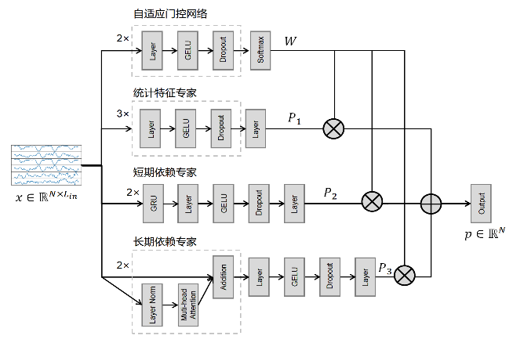
图1 模型结构图

（1）短期依赖专家（ShortTermExpert）
在实际铁路运输场景中，客流序列在日尺度及相邻时段常呈现出显著的高频动态波动特征。例如，通勤出行、列车集中到发以及站内换乘行为等因素，均可能导致客流在相邻时间步之间产生剧烈变化。这类局部快速演化模式具有明显的短时依赖性，使得传统仅关注长期趋势的预测模型难以准确刻画瞬时客流波动，从而影响预测精度。
为有效建模上述短时动态特征，本文引入短期依赖专家模块，侧重刻画与$S_{t}$相关的周期节律与短中程时序依赖。短期依赖专家采用3层GRU结构，对输入窗口$X_{t−T+1:t}=[x_{t−T+1},x_{t−T+2,...},x_{t}]$逐步递推，过程为：
$h_{τ}=\text{GRU}\left(x_{τ},h_{τ−1}\right), τ=t−T+1,…,t$ (2)
其中, $h_{τ}$为第τ个时间步的隐藏状态，$h_{τ−1}$为上一时间步的隐藏状态。记最后一个时间步的隐藏状态为：
$h_{t}=h_{\text{last}}$ (3)
作为聚合表示，输入两层MLP完成非线性映射，得到输出
$y_{short}=\text{MLP}(h_{t})$ (4)
其中，MLP由两层全连接网络组成，具体结构为Linear(hidden_dim→hidden_dim*2)→GELU→Dropout→Linear(hidden_dim*2→output_dim)，$y_{short}$为短期依赖专家输出P2（对应未来H个时间步的预测结果）。
（2）长期依赖专家（LongTermExpert）
除短时波动外，铁路客流还表现出明显的跨日与跨周周期性演化特征。例如，工作日与周末之间的出行需求差异、节假日期间的客流集中现象以及季节性变化趋势等，均体现出显著的长程时间依赖关系。这类全局时序结构往往难以通过局部递推模型充分建模，从而限制预测模型对中长期趋势的刻画能力。
为此，本文进一步构建长期依赖专家模块，侧重刻画与$T_{t}$相关的长期趋势与跨周、跨月长程依赖。长期依赖专家采用3层Transformer编码器架构（Post-Norm结构，8个注意力头），通过多头自注意力机制捕捉跨工作日、周末及节假日之间的长时程依赖关系。对 Transformer编码器输出的隐藏状态序列进行时间平均池化，再经过两层MLP映射，得到输出P3。对于输入窗口$X_{t−T+1:t}$，前向计算过程为：
$h_{\text{long}}=\text{TransformerEncoder}(X)$ (5)
$h_{\text{pooled}}=\text{MeanPool}(h_{\text{long}})$ (6)
$y_{\text{long}}=\text{MLP}(h_{\text{pooled}})$ (7)
其中，$h_{\text{long}}$为所有时间步上输出的隐藏状态序列，包含了跨时间步的长程依赖信息$MeanPool(⋅)$为时间平均池化算子；$h_{\text{pooled}}$为时间平均后的聚合特征向量，用于概括周尺度及中长期时序模式；$MLP(⋅)$为两层全连接网络，实现对聚合特征的非线性映射和维度变换；$y_{\text{long}}$为长期依赖专家输出P3（基于周周期与中长期趋势的预测结果）。
（3）统计特征专家（StatisticExpert）
在实际运行环境中，铁路客流还可能受到突发事件、极端天气或大型活动等不确定因素影响[16-18]，表现出明显的异常波动特征。在此情形下，仅依赖时序依赖关系进行建模往往难以获得稳定预测结果，因此有必要从整体统计分布角度对客流序列进行补充刻画。
基于上述考虑，本文设计统计特征专家模块，侧重刻画与$R_{t}$相关的分布形态与异常波动，对回看窗口内各站点客流提取均值、标准差、最大值等统计特征（增强配置下可含偏度与分位数），拼接后经MLP非线性映射：
$y_{\text{statistic}}=\text{MLP}(z)$ (8)
其中，z为由μ,σ,max等组成的统计特征向量，$y_{\text{statistic}}$表示统计特征专家（Statistic Expert）的输出结果，即基于统计特征对未来H个时间步铁路客流量的预测值。
1.2.2 门控网络
在铁路客流预测任务中，不同时段与不同场景下的客流变化规律存在明显差异。例如，工作日早晚高峰阶段的客流变化更依赖短时动态信息，周末或节假日期间的客流演化则更受长期周期性规律影响，而在突发事件、极端天气等特殊情形下，客流序列又会表现出异常波动特征。由此可见，单一预测模式难以同时适应多种复杂场景，不同专家模块在不同条件下的贡献程度也并不一致。
为提升模型对多场景客流模式的适应能力，本文引入场景感知门控网络（Gating Network），用于根据当前输入状态自适应地分配各专家模块的权重，从而实现对不同专家预测能力的动态调用与有效融合。该网络采用MLP结构，输入为历史窗口展平表示与日历场景向量$c_{t}$的拼接，以同时刻画近期客流演化与当前日历场景。
门控网络包含两层MLP：第一层将输入特征维度映射到隐藏维度，经过GELU激活和Dropout后生成中间表示；第二层在此基础上进一步压缩至K维（其中K=3，对应三个专家模块），得到各专家的logits向量z。随后，利用Softmax函数对z进行归一化，得到权重概率向量g，其计算过程可形式化表示为：
$z=\text{MLP}([Flatten(X_{t−T+1:t});ct])$ (9)
$g=\text{Softmax}(z)$ (10)
$\sum_{i=1}^{K}{g_{i}}=1, g_{k}≥0$ (11)
其中，$\text{Softmax}(⋅)$为归一化激活算子，$g_{i}$为分配给第 i个专家的权重系数。$\text{Softmax}$激活函数保证权重向量满足“非负且和为 1”的概率约束，从而确保权重分配的合理性和可解释性。
门控网络为场景自适应专家选择机制：工作日早高峰提升短期专家权重，周末/假期增加长期专家权重，异常模式下强化统计专家权重，动态聚合最优预测能力。门控实现日历场景驱动的专家路由：不同场景下三类专家权重分布存在差异。模型的最终预测结果通过对各专家网络输出进行加权求和得到，其形式化表达为：
$\hat{Y}=\sum_{k=1}^{K}{g_{k}}⋅E_{k}(X_{t−T+1:t})$ (12)
其中，$\hat{Y}$表示模型的最终预测输出，$E_{k}(X)$为第k个专家网络对输入序列$X$给出的预测结果，$g_{k}$为分配给第k个专家的权重系数，K为专家网络总数。该机制整合短期依赖专家（局部周期与短程依赖）、长期依赖专家（跨周/跨月趋势）、统计特征专家（分布扰动与异常），实现对铁路客流多尺度模式的协同预测。
1.2.3 损失函数
为同时保证预测精度并避免门控网络过度依赖单一专家，本研究在模型训练中引入预测损失与负载均衡损失两部分。记预测损失为$L_{\text{forecast}}$，负载均衡损失为$L_{\text{balance}}$，$λ$为平衡系数，则MoE-Rail模型的总损失函数可写为：
$L=L_{\text{forecast}}+λ⋅L_{\text{balance}}$ (13)
（1）预测损失$L_{\text{forecast}}$
预测损失采用均方误差（Mean Squared Error，MSE）衡量模型预测值与真实值之间的拟合程度，用于刻画连续型客流数据的回归误差，其计算公式为：
$L_{Forecast}=\frac{1}{B⋅H⋅M}{\sum_{i=1}^{B}{\sum_{j=1}^{H}{\sum_{k=1}^{M}{\left({\hat{y}}_{i,j,k}−y_{i,j,k}\right)}}}}^{2}$ (14)
其中，$B$为训练批次大小，$H$为预测时域长度，$M$为目标列数量；${\hat{y}}_{i,j,k}$表示第i个样本在第j个预测步、第k个目标列的预测值，$y_{i,j,k}$为对应的真实客流量值。该损失越小，说明模型对多步客流序列的拟合越精确。
（2）负载均衡$L_{\text{balance}}$
为避免门控网络将大部分权重集中到少数专家，设置负载均衡损失对权重分布进行约束。记$g_{i,k}$为第i个样本分配给第k个专家的权重系数，对批次内样本取平均可得第k个专家的平均权重：
${\bar{g}}_{k}=\frac{1}{B}\sum_{i=1}^{B}{g_{i,k}}(k=1,2,...,K)$ (15)
负载均衡损失由平均权重的方差项与偏离均匀分布的惩罚项共同构成：
$L_{balance}=Var(\bar{g})+{\sum_{i=1}^{K}{\left(\frac{1}{ℰ_{i}}−\frac{1}{K}\right)}}^{2}$ (16)
其中，$\bar{g}=[{\bar{g}}_{1},{\bar{g}}_{2},{\bar{g}}_{3}]$为各专家在当前批次上的平均权重向量，$Var(\bar{g})$表示对该向量各分量的方差计算。第二项用于惩罚各专家负载$ℰ_{i}$偏离均匀水平$\frac{1}{K}$的程度，K=3。该损失项鼓励各专家权重接近均匀分布，抑制权重波动过大，从而提升专家利用的均衡性。
由此，所构建的MoE-Rail预测框架形成了一个统一的多尺度时序建模结构：通过功能专门化专家对不同时间尺度特征进行解耦表征，并借助门控机制实现专家响应的动态协调，在分解引导的多专家分工与联合优化目标约束下完成多源时序信息的自适应融合。该框架能够在复杂客流演化场景中实现灵活而稳定的预测决策，从而体现出良好的结构扩展性与场景适应能力。
- 实验
2.1 数据集描述
本研究采用某铁路枢纽站及沿线5个站点的真实运营数据（6个空间节点），时间跨度2023年1月1日至2025年5月26日（877 天），日粒度记录进出站客流与断面客流。数据覆盖工作日、周末、节假日等典型模式，客流序列呈多周期叠加与强非平稳性。基于时间戳提取时间周期性特征（是否为节假日、星期几、月份等），通过三角函数编码转化为模型输入。
为避免未来信息泄露，严格按时间顺序划分数据：前50%（438天）作为训练集，中间25%（219天）作为验证集，后25%（220天）作为测试集。该划分方式符合时间序列预测基本范式，能够检验模型在真实部署环境中的泛化能力。
2.2 基线模型
为了全面验证所提的MoE-Rail模型的性能，我们选取了如下的6个具有代表性基线作为对比方法，包括：1) 历史平均值(HA)；2) 随机森林(RF)；3) 前馈神经网络(FNN)；4) 全连接门控循环单元(FCGRU)；5) 向量自回归(VAR)；6) TSMixer[19]；7）基于多元变量的混合专家模型（MoE-Rail）。
上述模型涵盖了传统统计方法、经典机器学习方法以及代表性的深度学习结构，可从不同维度对MoE-Rail的预测效果进行对比分析。
2.3 实验设置
MoE-Rail的核心超参数为：历史窗口T=6天，预测窗口H=1天，隐藏特征维度512，专家数量3，批次大小64。优化器采用Adam（学习率1e-3，权重衰减1e-4），训练上限300个epoch，结合ReduceLROnPlateau学习率调度与早停机制。
2.4 评估指标
为全面评价各模型的客流预测性能，实验选取误差百分比（Mean Absolute Percentage Error，MAPE）、归一化均方误差（Mean Squared Error，MSE）和归一化平均绝对误差（Mean Absolute Error，MAE）三类指标作为评价标准。其中，MAPE作为基础误差指标，其定义为
$MAPE=\frac{1}{n}\sum_{i=1}^{n}{\left|\frac{Y_{i}−{\hat{Y}}_{i}}{Y_{i}}\right|}×100\%$ (17)
其中，n是样本数量，$Y_{i}$是实际客流值，${\hat{Y}}_{i}$是预测客流值。MAPE指标评估了预测值与真实值之间的差异程度，该指标越接近零表示预测越精准。
均方误差的定义如下:
$MSE=\frac{\sum_{i=1}^{n}{(}Y_{i}−{\bar{Y}}_{i})^{2}}{\sum_{i=1}^{n}{Y_{i}^{2}}}$ (18)
该指标通过实际客流量平方和归一化预测误差平方，可减弱不同流量量级对误差评价的影响，更适合在不同客流水平间进行横向比较。
平均绝对误差的定义如下：
$\text{MAE}=\frac{\sum_{i=1}^{n}{\left|y_{i}−{\hat{y}}_{i}\right|}}{\sum_{i=1}^{n}{y_{i}}}$ (19)
MAE 为归一化绝对误差，反映平均偏差，数值越小越稳定。三类指标从相对、平方、绝对误差维度综合评价，全面反映预测精度与可靠性。
2.5 客流预测结果对比分析
图2对预测结果进行了图形化展示；表1汇总了MoE-Rail与6种代表性基线方法的性能对比。实验结果表明，MoE-Rail模型表现最优，MAPE为19.41%，为全部方法中最低，较FNN（33.80%）、TSMixer（38.17%）分别降低14.39、18.76个百分点。说明本文方法在铁路客流预测任务中具有更强的建模能力。
MoE-Rail性能提升主要原因在于：在分解引导框架下，短期依赖、长期依赖与统计特征三类异构专家分别刻画与St、Tt、Rt相关的短期波动、长期周期性与统计分布特征，更有针对性地建模铁路客流的复杂变化规律；场景感知门控根据输入状态与日历语义自适应分配专家权重，使模型在不同场景下动态调用更合适的专家；负载均衡约束避免权重过度集中于少数专家，提升各专家的协同学习能力，从而增强模型的稳定性与泛化能力。
表1 不同模型在客流预测任务上的性能对比
方法 | MAE | MSE | MAPE
HA | 0.2456 | 0.1066 | 54.15%
RF | 0.4773 | 0.3386 | 69.91%
FNN | 0.29 | 0.1295 | 33.80%
FCGRU | 0.3503 | 0.1926 | 43.27%
VAR | 0.9987 | 0.9978 | 99.94%
TSMixer | 0.2693 | 0.2362 | 38.17%
MoE-Rail | 0.144 | 0.0377 | 19.41%
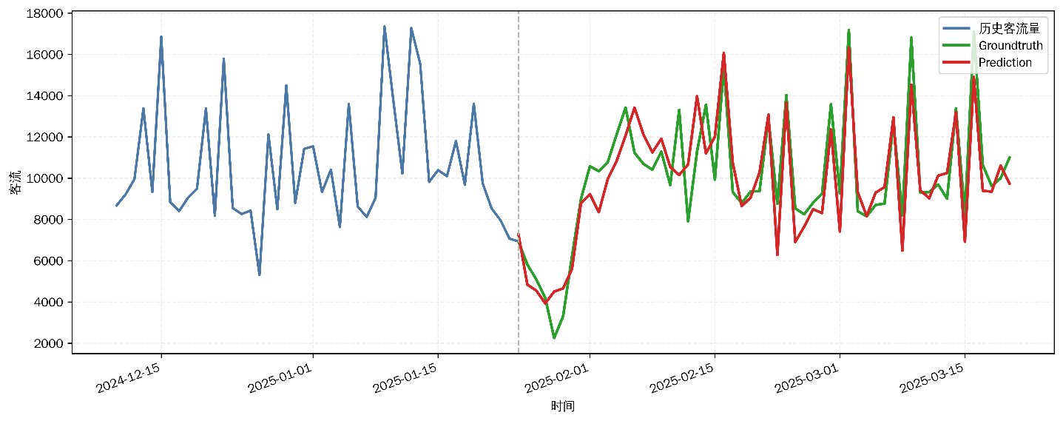
图2 代表性站点客流预测结果

由图2可见，MoE-Rail在峰值与低谷时段均更贴近真实客流，尤其在节假日等强波动区间跟踪误差更小，与表1中MAPE=19.41%的定量结论一致。
2.6 消融实验
为验证各专家模块的贡献，设计消融实验分别移除三个专家模块，并在相同的实验设置下对简化后的模型进行训练与评估。所有实验均在铁路站测试集上进行，核心评价指标为MAPE、MSE与MAE。
实验结果如表2所示，完整模型MAPE为 19.41%，显著低于所有消融变体的误差值。短期依赖专家贡献最大（移除后MAPE升至20.69%），长期依赖专家次之（移除后MAPE升至20.30%），统计特征专家提供稳定性（移除后MAPE升至 20.01%）。这一结果有力证明了三个专家模块的协同互补性，缺一不可。
表2 消融实验性能对比
模型变体 | 移除的专家 | MAE | MSE | MAPE | Δ
MoE-Rail (完整) | 无 | 0.144 | 0.0377 | 19.41% | —
MoE-Rail (w/o Statistic) | 统计特征专家 | 0.1454 | 0.0374 | 20.01% | +0.60%
MoE-Rail (w/o LongTerm) | 长期周期专家 | 0.1520 | 0.0413 | 20.30% | +0.89%
MoE-Rail (w/o ShortTerm) | 短期依赖专家 | 0.1564 | 0.0440 | 20.69% | +1.28%
2.7 机制验证与可解释性分析
除预测精度外，本文进一步从统计检验与时序可视化两个层面验证分解引导的专家分工机制：门控网络是否在日历语义与序列形态变化时对三类专家实施差异化路由。全部分析在测试集前向推理阶段完成，不涉及参数更新。
2.7.1 分析协议
对测试集各站点客流序列执行STL分解（period=7），得到趋势项、季节项与残差项；同步记录MoE-Rail输出的长期、短期与统计特征专家门控权重。依据日历标签划分工作日、周末与节假日三类场景，计算各场景下门控权重样本均值；对节假日与工作日子集进行独立样本t检验（显著性水平α=0.01）。2.7.2 日历场景下的门控权重统计
表3汇总三类日历场景下各专家门控权重的样本均值，用于刻画场景感知门控的整体路由倾向。
表3 不同日历场景下专家门控权重统计
场景 | 长期专家$\overline{g}$ | 短期专家$\overline{g}$​ | 统计专家$\overline{g}$
工作日 | 0.6237 | 0.0853 | 0.2910
周末 | 0.5598 | 0.0505 | 0.3897
节假日 | 0.3847 | 0.1755 | 0.4398

由表3可知，工作日长期专家权重为0.6237，高于统计特征专家的0.2910，表明常规模型推理主要依赖趋势性成分；节假日统计特征专家权重升至0.4398，长期专家权重降至0.3847，路由结构发生逆转。周末样本量有限，但统计特征专家均值（0.3897）亦高于工作日，变化方向与节假日一致。
在表3所揭示的均值差异基础上，表4进一步给出节假日与工作日子集的假设检验结果。
表4 节假日 vs 工作日统计特征专家门控权重t检验
对比 | 节假日均值 | 工作日均值 | t | p
统计特征专家权重 | 0.4398 | 0.2910 | 2.771 | 0.0065

表4显示，节假日统计特征专家权重均值（0.4398）显著高于工作日（0.2910），t=2.771，p=0.0065<0.01，在α=0.01水平下拒绝两总体均值无差异的原假设。该结果表明，统计特征专家在节假日场景下的权重抬升具有统计显著性。
2.7.3 专家门控权重的场景分布特征
均值统计难以反映权重的离散程度与极端样本行为。图3以箱线图展示三类场景下各专家门控权重的完整分布，以补充表3的聚合描述。
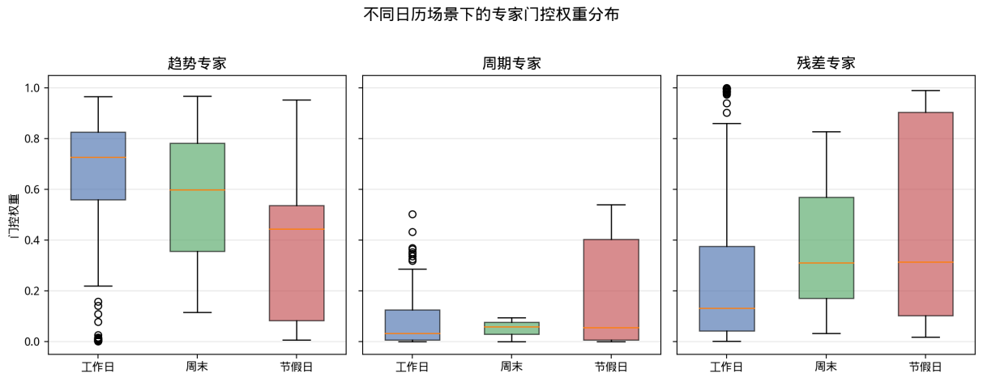
图3 不同日历场景下的专家门控权重分布
由图3可见，节假日样本中统计特征专家权重的中位数与上四分位均高于工作日，且分布跨度更大；长期专家权重在节假日整体下移，与工作日的集中高权重形成对照。该分布级证据与表3一致，表明门控路由的场景调整具有群体一致性。
2.7.4 STL分解分量与门控权重的时序对齐
为检验门控权重是否与时序分解分量在局部时间上相对应，图4选取测试集代表性站点，将STL三分量与三门控权重绘制于同一时间轴，考察分解分量与专家路由的时序共变关系。
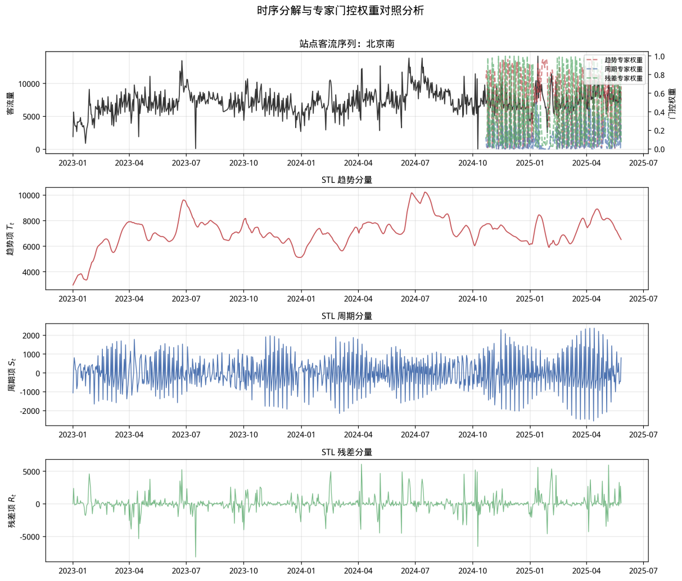
图4 STL分解与专家门控权重对照分析
图4表明，当残差项振幅增大、客流出现非典型抬升或回落时，统计特征专家权重同步升高；在趋势项相对平滑的区段，长期专家权重占据主导。该时序对齐关系从个案层面补充了表3-表4的群体统计结论。
综上，节假日窗口统计特征专家权重的系统性升高，与残差项$R_{t}$吸收事件扰动、并由统计特征专家专门建模非典型波动的机制相一致，从假设检验、分布可视化与时序对齐三个维度支持了分解引导的专家分工设计。
2.8 泛化性实验
为评估模型泛化能力，在Traffic公开数据集（美国旧金山湾区高速公路小时级交通流量）上开展独立验证。与铁路站日粒度数据不同，Traffic数据集具有更高时间分辨率（小时级vs.日级）和不同物理意义（道路车辆占用率vs.铁路旅客数量），可用于检验MoE-Rail架构对通用时序规律的迁移能力。
实验严格遵循论文中描述的设置：以最后一列“OT”作为预测目标，采用70%/10%/20%的时间顺序划分训练/验证/测试集，并针对四个不同的预测窗口长度（τ∈ {96, 192, 336, 720}，分别对应未来4天、8天、14天和30天的小时级预测）独立训练模型，为了综合评估模型在不同预测步长下的稳健性，表5报告了上述四个预测窗口下测试结果的平均值。我们将MoE-Rail与当前先进的基线模型（包括PatchTST[20]、TimeMixer[21]、iTransformer[22]和FreEformer[23]）进行了对比。实验结果如图5所示。MoE-Rail在Traffic数据集上MSE为0.293，MAE为0.354。在MSE指标上，MoE-Rail在Traffic数据集上取得最优表现，表明多专家解耦结构可学习跨场景通用时序规律。

表5汇总四个预测步长下各方法测试结果的平均值，用以评估MoE-Rail的跨域泛化性能。
表5 Traffic数据集四个预测步长平均测试结果
方法 | MSE | MAE
PatchTST | 0.531 | 0.353
TimeMixer | 0.484 | 0.297
iTransformer | 0.428 | 0.282
FreEformer | 0.433 | 0.291
MoE-Rail | 0.293 | 0.354
由表5可见，MoE-Rail平均MSE为0.293，为各对比方法中最低，较PatchTST（0.531）降低44.8%；平均MAE为0.354。实验结果如图5所示。
图5进一步展示了各方法在Traffic数据集上的MSE/MAE对比，MoE-Rail在MSE维度保持明显优势，表明框架在非铁路场景仍具有适用性。
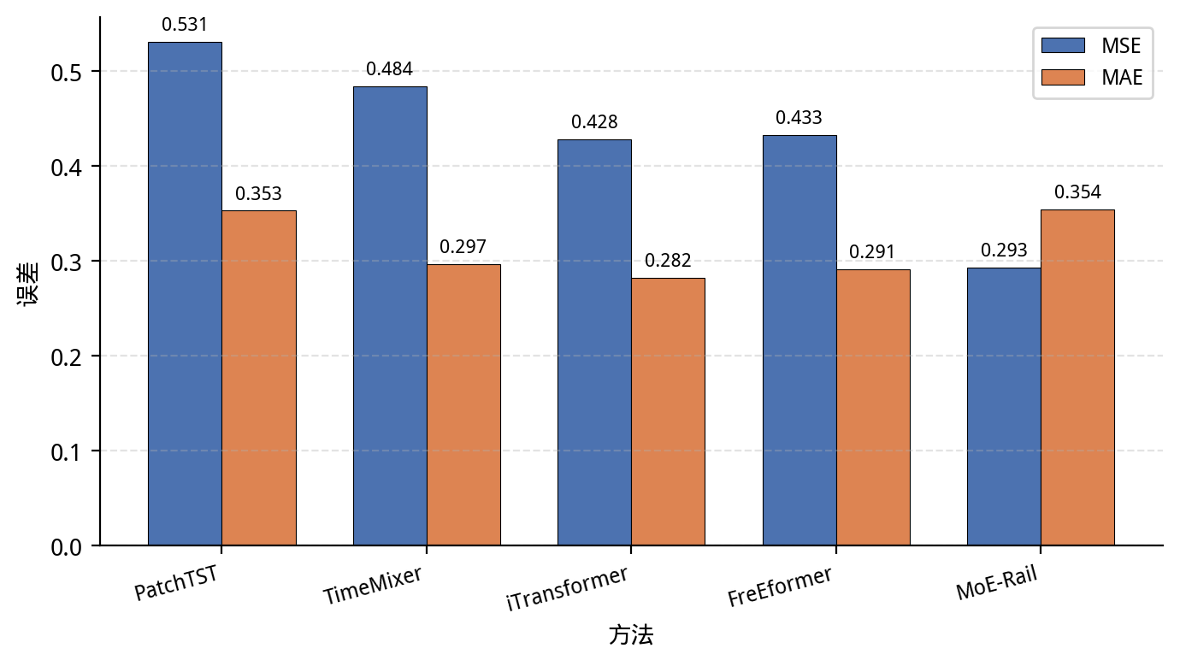
图5 MoE-Rail在Traffic数据集上的表现（四步长平均）
- 结论
针对铁路客流序列在不同场景下呈现出的短期波动、长期周期性和异常扰动等复杂特征，本文提出了MoE-Rail多专家融合预测模型。该模型通过短期依赖、长期依赖与统计特征三类专家实现多尺度分工建模，并结合场景感知门控与负载均衡约束实现专家权重自适应分配。真实数据实验结果表明，MoE-Rail在MAE、MSE和MAPE指标上均优于各基线模型，其中MAPE降至19.41%，说明所提出方法能够更有效地刻画铁路客流的复杂变化规律。研究表明，多专家融合框架在保持结构简洁的同时，能够显著提升预测性能，为后续更大规模线路网预测、多站点协同建模以及外部因素融合研究提供了可行基础，并可为高速铁路客运组织与运力配置优化提供参考。

参考文献
[1] 沈景炎.高铁客流预测内容和应用[J].城市交通,2008,6(6):9-15.
SHEN Jingyan. Content and Application of High-speed Railway Passenger Flow Prediction[J]. Urban Transport of China, 2008, 6(6): 9-15.(in Chinese)
[2] 赵阳阳,夏亮,江欣国.基于经验模态分解与长短时记忆神经网络的短时地铁客流预测模型[J].交通运输工程学报,2020,20(4):194-204.
ZHAO Yangyang, XIA Liang, JIANG Xinguo. Short-term Metro Passenger Flow Prediction Model Based on Empirical Mode Decomposition and Long Short-term Memory Neural Network[J]. Journal of Traffic and Transportation Engineering, 2020, 20(4): 194-204.(in Chinese)
[3] SMITH B L, DEMETSKY M J. Traffic Flow Forecasting: Comparison of Modeling Approaches[J]. Journal of Transportation Engineering, 1997, 123(4): 261-266.
[4] BOX G E P, JENKINS G M. Time Series Analysis: Forecasting and Control[M]. San Francisco: Holden-Day, 1970.
[5] DRUCKER H, BURGES C J C, KAUFMAN L, et al. Support Vector Regression Machines[C]// Advances in Neural Information Processing Systems. Denver, 1997: 155-161.
[6] HOCHREITER S, SCHMIDHUBER J. Long Short-term Memory[J]. Neural Computation, 1997, 9(8): 1735-1780.
[7] CHUNG J, GULCEHRE C, CHO K, et al. Empirical Evaluation of Gated Recurrent Neural Networks on Sequence Modeling[J]. arXiv preprint arXiv:1412.3555, 2014.
[8] LI Y, YU R, SHAHABI C, et al. Diffusion Convolutional Recurrent Neural Network: Data-Driven Traffic Forecasting[C]// International Conference on Learning Representations. Vancouver, 2018.
[9] WU Z, PAN S, LONG G, et al. Graph WaveNet for Deep Spatial-temporal Graph Modeling[C]// International Joint Conference on Artificial Intelligence. Macao, 2019: 1907-1913.
[10] GUO S, LIN Y, FENG N, et al. Attention Based Spatial-temporal Graph Convolutional Networks for Traffic Flow Forecasting[C]// AAAI Conference on Artificial Intelligence. Honolulu, 2019: 922-929.
[11] SHI X M, CHEN B Y, GAO M, et al. Time-MoE: Billion-scale Time Series Foundation Models with Mixture of Experts[C]// International Conference on Learning Representations. Singapore, 2025.
[12] LIU H W, ZHAO H, HE Z, et al. ST-MoE: Spatio-temporal Mixture of Experts for Multivariate Time Series Forecasting[C]// 18th International Conference on Intelligent Systems and Knowledge Engineering. Fuzhou, 2023: 547-554.
[13] LIU X, YUE Z, LIANG Y, et al. Moirai-MoE: Empowering Time Series Foundation Models with Sparse Mixture of Experts[J]. arXiv preprint arXiv:2410.10469, 2024.
[14] YEMETS K, LUKASHCHUK M, IZONIN I. GateTS: Versatile and Efficient Forecasting via Attention-inspired Routed Mixture-of-Experts[J]. arXiv preprint arXiv:2508.17515, 2025.
[15] LIU Z Q. FreqMoE: Enhancing Time Series Forecasting Through Frequency Decomposition Mixture of Experts[J]. arXiv preprint arXiv:2501.15125, 2025.
[16] NEUMANN O, PHAM H G, HOBBIE H, et al. Using Weather Data in Energy Time Series Forecasting: The Benefit of Input Data Transformations[J]. Energy Informatics, 2023, 6(1): 44.
[17] 王兴川,姚恩建,刘莎莎.基于AFC数据的大型活动期间高铁客流预测[J].北京交通大学学报,2018,42(1):87-93.
WANG Xingchuan, YAO Enjian, LIU Shasha. High-speed Railway Passenger Flow Prediction During Large-scale Events Based on AFC Data[J]. Journal of Beijing Jiaotong University, 2018, 42(1): 87-93.(in Chinese)
[18] SHERING T, ALONSO E, APOSTOLOPOULOU D. Investigation of Load, Solar and Wind Generation as Target Variables in LSTM Time Series Forecasting, Using Exogenous Weather Variables[J]. Energies, 2024, 17(8): 1827.
[19] EKAMBARAM V, JATI A, NGUYEN N, et al. TSMixer: Lightweight MLP-Mixer Model for Multivariate Time Series Forecasting[J]. arXiv preprint arXiv:2303.06053, 2023.
[20] NIE Y, NGUYEN N H, SINTHONG P, et al. A Time Series Is Worth 64 Words: Long-term Forecasting with Transformers[C]// International Conference on Learning Representations. Kigali, 2023.
[21] WANG S, WU H, SHI X, et al. TimeMixer: Decomposable Multiscale Mixing for Time Series Forecasting[J]. arXiv preprint arXiv:2405.14616, 2024.
[22] ZOU Y, CHEN Y, XU Y, et al. Short-term Freeway Traffic Speed Multistep Prediction Using an iTransformer Model[J]. Physica A: Statistical Mechanics and Its Applications, 2024, 655: 130185.
[23] YUE W, LIU Y, YING X, et al. Freeformer: Frequency Enhanced Transformer for Multivariate Time Series Forecasting[J]. arXiv preprint arXiv:2501.13989, 2025.

